 | Abdi İpekçi Caddesi Kaşıkçıoğlu Apt. No:42 D:2 34365 Nişantaşı İstanbul  www.artxist.com  info@artxist.com  T. +90 212 291 77 84 F. +90 212 343 69 35 | BASIN BÜLTENİ

SCOPE BASEL 2011

x-ist, 15 – 19 Haziran, 2011 tarihleri arasında Tarihi Kaserne, Basel’de beşincisi gerçekleşecek olan SCOPE Basel 11 Fuarı’na katılıyor. 85 uluslararası galeriye yer veren fuar kişisel ve konulu grup sergilerinin yanında film, müzik, tiyatro ve performans gösterilerine de ev sahipliği yapıyor.

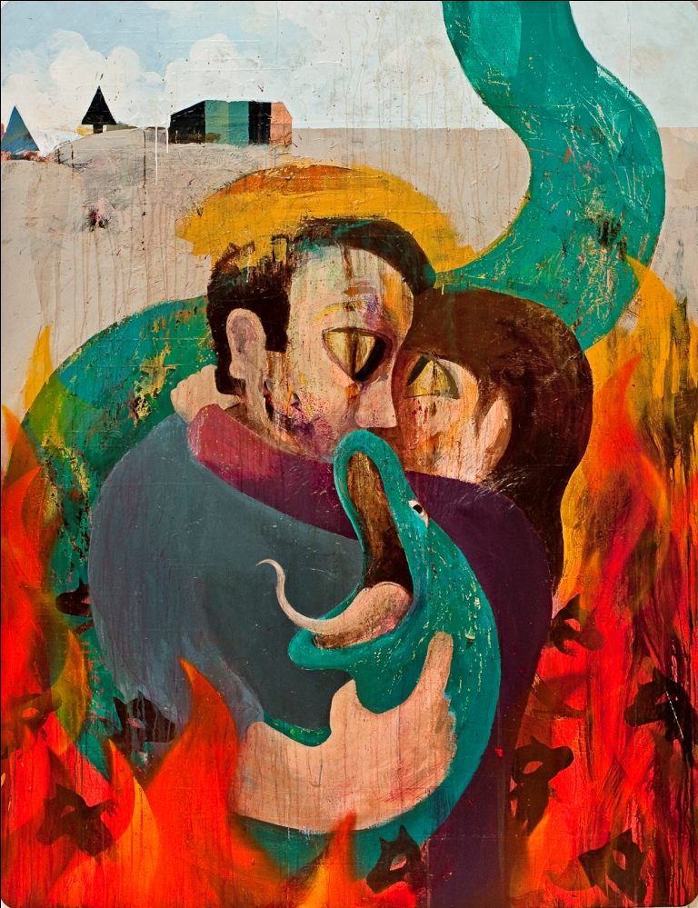

Erkut Terliksiz, Beatiful Outlaws, MDF üzerine karışık teknik, 220 x170 cm, 2011

x-ist, SCOPE Basel’de Mehmet Güleryüz, Ekin Saçlıoğlu, Banu Birecikligil, Nuri Kuzucan, Burhan Kum, Lale Tara, Erkut Terliksiz ve Seçkin Pirim’in eserlerini sergiliyor.
Yapıtlarını kendisini temsilen kullandığı sessiz suretler ve nesneler etrafında kurgulayan Lale Tara, farklı operatik stiller sunduğu “Opera Stills” adlı yeni serisini İstanbul Modern’de yer alan “Masum Suretler” sergisi ile aynı anda Basel’de sergiliyor.
Burhan Kum ise bugünün sanat dünyası ve siyasetine güçlü eleştiri niteliğinde olan yeni serisi kitabelerden “Rehber”, “Palimspest I” ve “Palimpsest II” adlı işleri ile fuara katılıyor. Sanatçı, bu serisinde doldurulmuş ölü hayvanlar, turistik objeler gibi çeşitli malzemeleri kendine has eleştirel dili ve yüzleştirici üslubuyla birleştiriyor.

İçinde yaşadığımız yapılardan ve büyük şehirlerden ilham alan Nuri Kuzucan, son sergisi Plan’a bağlı olarak doğu ve batı konseptlerini inceleyen yeni yapıtları “Doğa” ve “Gözetleme” adlı işleri ile fuarda yer alıyor.
Deneyselliği ve hikâyeciliği ile öne çıkan Ekin Saçlıoğlu SCOPE Basel’de son sergisi “Şoktayım ama Şaşırmadım”ın devamı niteliğindeki “Kimler Geldi Kimler Geçti” ile “Masaya Yatırılmış Ülkeler” başlıklı yeni yapıtları ile karşımıza çıkıyor. Tarih boyunca milletlerin egemenlik yarışı ile değişen ülke sınırları ve sürekli el değiştiren otoritenin geçiciliğini ele alan yapıtlarını her zamanki mizah anlayışı ile harmanlıyor.

Öncü kimliğiyle tanınan ve Türkiye’nin yaşayan en önemli ressamlarından biri olarak nitelendirilen Mehmet Güleryüz, Basel’de “Gelir Miyim Bilmem?” ve “Strip-Poker” başlıklı iki son dönem yapıtı ile yer alıyor. Farklı görsel yaklaşımları ile bir nevi yin - yang ilişkisi kuran bu iki yapıt güncel toplum eleştirisi taşıyor.

“Disiplin Fabrikası” serisine ait “Boş Zamanlar” ve “Nükleer Mağdur” adlı iki yapıtını sergileyecek olan Seçkin Pirim, üç boyutlu çalışmalarında içinde bulunduğumuz sabit yapıları ve kontrol mekanizmaları ile onlardan özgürleşme yollarını arayışını ifade ediyor.

Fantastik bir dünyada gerçeküstü varlıkları resmeden Banu Birecikligil, masalsı anlatımı ile karşımıza çıkıyor. Sanatçı, fuardaki yeni yapıtlarında yaşanmışlık hissi barındıran hayal ürünü mekânları betimliyor.

Hayal ile gerçeği birleştiren figürlerle dolu, dışavurumcu resimleri ile tanınan Erkut Terliksiz Basel’de yer alacak bir diğer sanatçı. “ The Beautiful Outlaws” ve “Tea Bags” başlıklı yapıtları ile fuara katılacak sanatçı çay poşeti, ahşap, karton gibi farklı malzemeler kullanıyor.

New York, Miami, Basel, Hamptons ve Londra’da gerçekleşen edisyonları ile Dünya’nın yükselmekte olan galeri ve sanatçılarını farklı izleyici kitleleri ile buluşturarak adını her sene daha da fazla duyuran SCOPE her yıl 400,000’den fazla izleyiciyi önde gelen uluslararası galerilerle buluşturuyor.

